A PROPOS DE L’EGLISE ST-ANDRE et ST-CLAUDE DES BOURGUIGNONS A ROME
ANDRE et CLAUDE, DEUX SAINTS PATRONS POUR LA BOURGOGNE ?

Conférence de Patrice WAHLEN, historien
Dimanche 19 janvier 2025 à 15 h
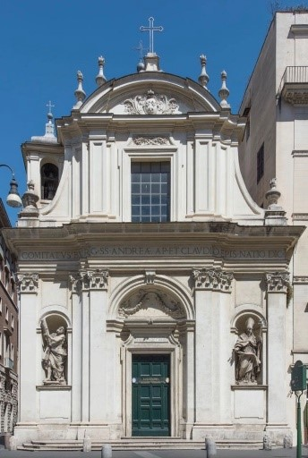
Des cinq églises que la France possède aujourd’hui à Rome, seule celle dite «des Bourguignons» bâtie au XVIIe siècle, est placée sous la tutelle de deux saints, à savoir André et Claude. Le premier semble veiller sur le duché autour de Dijon, le second sur le comté autour de Besançon. En réalité, ce choix s’avère à l’origine constituer l’un des enjeux symboliques de l’affirmation de l’Etat bourguignon face au rival français dans le contexte agité de la guerre de cent ans.

Participation : 10€ comprenant la visite du Musée et le verre de l’amitié
Inscription jusqu’au 15 janvier, accompagnée de votre paiement par chèque
ou virement FR76 1100 6401 0052 1517 3990 330

Tél : 33+ 6 74 86 17 05 - Mail : secrétariat@museepierremerlier.fr
Association Maison Piere Merlier, Moulin du Saulce, 4 Chemin du Saulce
89290 ESCOLIVES STE CAMILLE

